Майнинг — деятельность по поддержанию распределенной платформы и созданию новых блоков с возможностью получить вознаграждение в форме новых единиц и комиссионных сборов в различных криптовалютах, в частности в Биткойн.

Ключевым словом в этой теоретической массе есть – вознаграждение.

Под вознаграждением мы имеем виду оплату в виде BTC / XMR / USD и других валют.

Но так как мы майним XMR, то и выводить будем его!

Давайте попробую объяснять личным примером..

Например, вы намайнили на своих ПК уже 15$

Вы решили вывести первый профит с minergate, но не знаете как это сделать. Ведь ваши деньги хранятся не в $, и даже не в рублях а в XMR.

Все обменники, которые вам предлагает майнергейт – берутся за суммы от 30$, и берут такую комиссию, что все что вы намайнили – улетит в их комисионную трубу .

И так, как же в таком случае поступают умные майнеры?

1. Регистрируемся тут: <https://exmo.com/ru/register>

Это единственный удобный кошелек, который легко выведет ваши рубли 😊

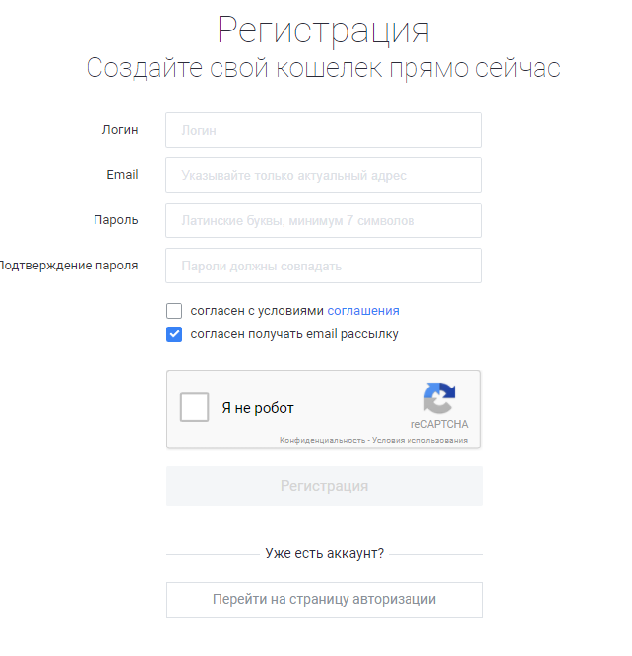

1. Заходим в кошельки (<https://exmo.com/ru/wallet>)
2. Создаем кошельки USD / XMR / RUB, просто нажимаем пополнить и нажимаем кнопку “Создать адрес”

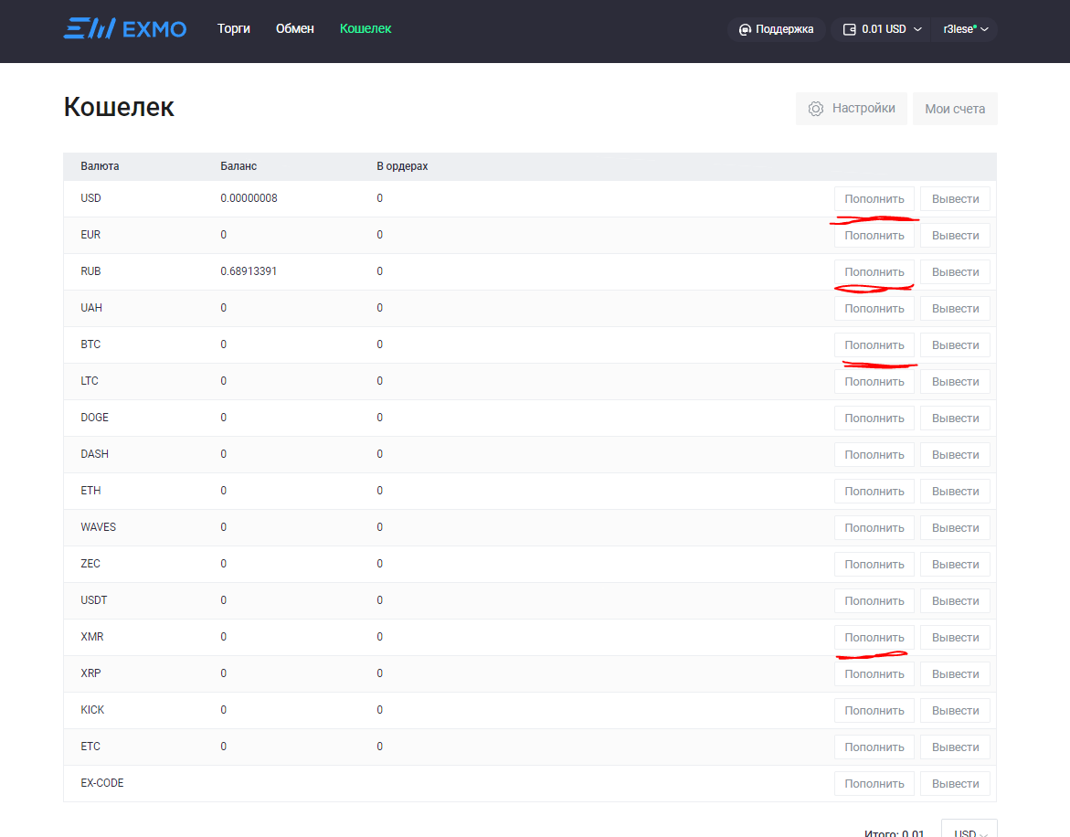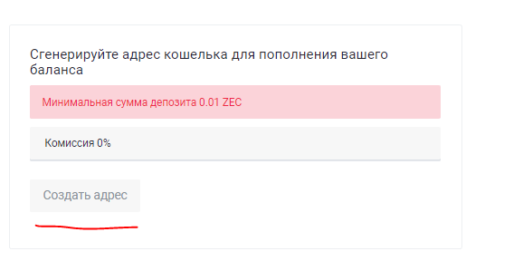

1. Заходим на minergate

Нажимаем кнопку “вывод” 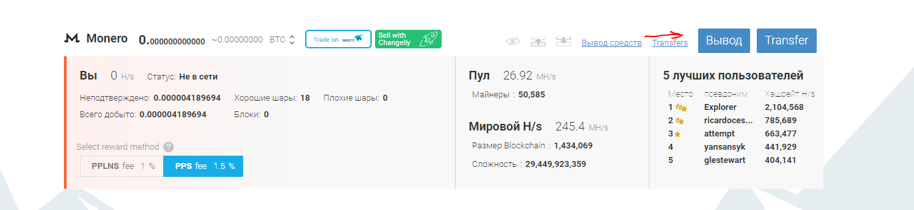

1. В Amount – сумму вывода.

Выбирайте Cheap если вам не важна скорость перевода. Fast – если нужно срочно вывести деньги.

Cheap – до 20 минут ожидания.

В Monero address вводите кошелек XMR , который вы создали на exmo

Пример кошелька: (4Hm3YrYNgczRAP7jbGCZ7vA8XwbBR8DWMU7Bm9FKZqjxQXPPcwMP1kDbK3mtBSdt2c6TmLCPiMSXa39uBiEBwkg4FVwiYebyi3h43cGqnr)

Нажимаем “Withdraw”

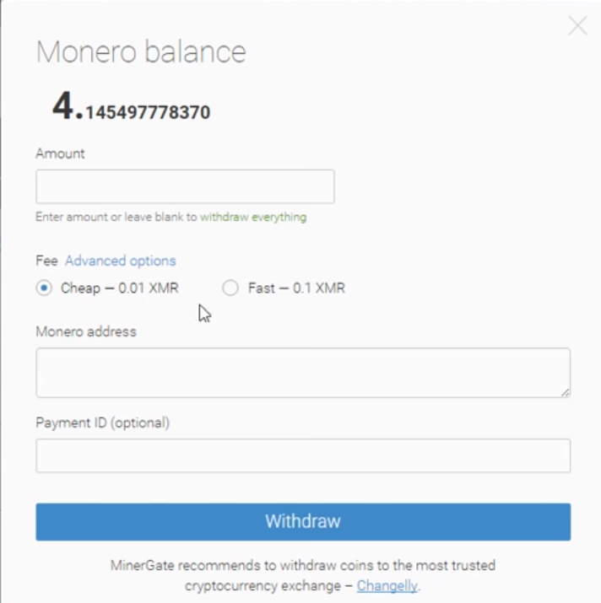

1. Вам остается ждать транзакции на EXMO. Просто ждите, около 20-40 минут. Возможно быстрее, а возможно и моментально. Всегда по разному, в зависимости от нагруженности серверов.

Как только XMR капнут на кошелек вы увидите вот такое поступление внизу страницы с кошельками.



1. Как только XMR находяться у вас на кошельке XMR – действуем.

Заходим в обменник exmo (<https://exmo.com/ru/exchange>)

Меняем XMR на USA. 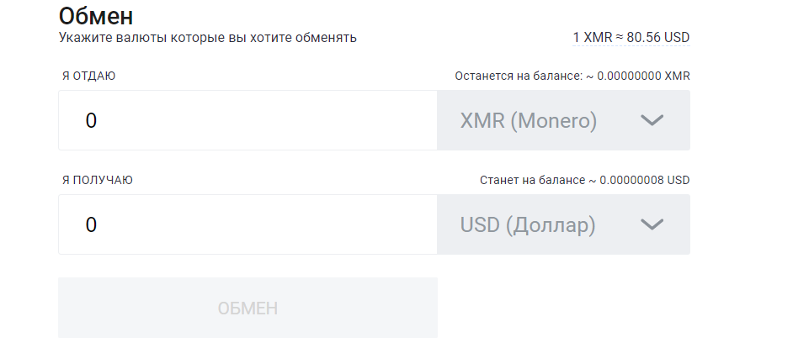

Далее меняем получившиеся USD на RUB там же.

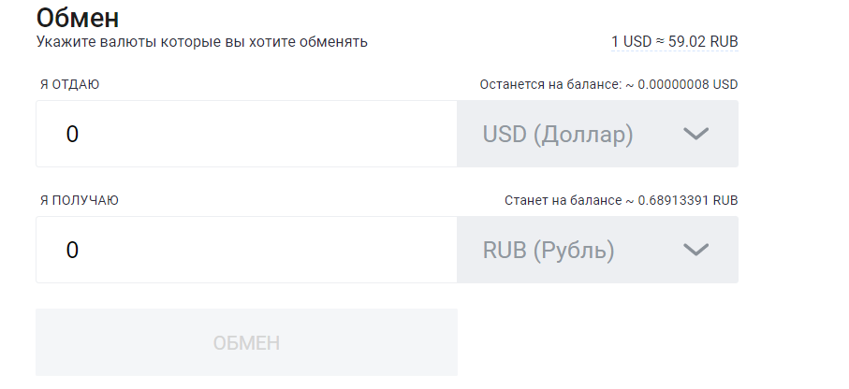

В конце у вас получится такая история обмена:

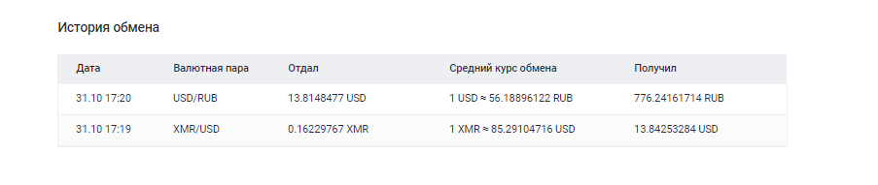

1. Вывести вы сможете рубли тогда, когда операция получит 15 подтверждений от блокчейна. Это около 10-20 мин.
2. Далее просто выводите свои RUB к себе на QIWI к примеру.

Деньги поступят быстро, практически моментально.

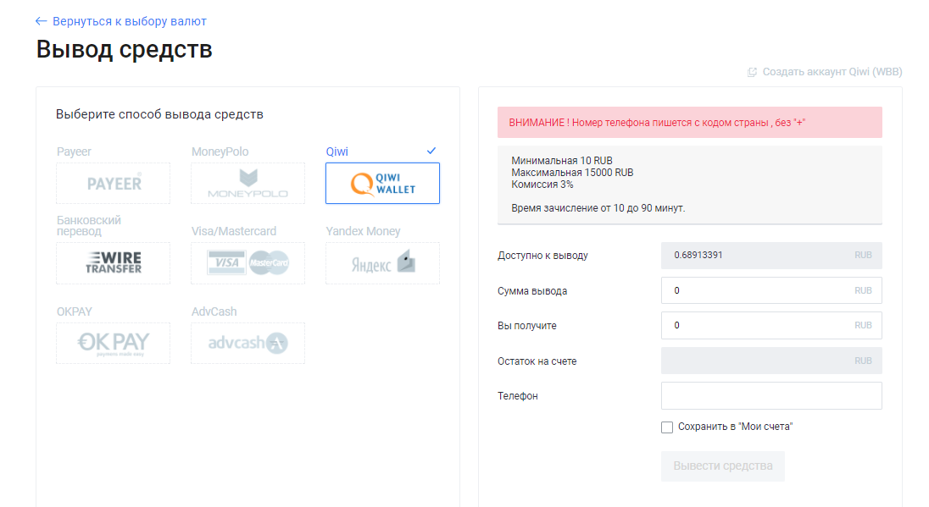

И того, мы вывели нашу сумму – которую отказываются выводить все обменники , с минимальной комиссией и всего за 20-30 мин.

Спасибо за внимание, больших выводов 😊

P.S: Пруф вывода.

